北京工业大学教务处

工大教发 [2013] 001号

北京工业大学
本科生毕业设计（论文）撰写规范
（2013年修订版）

毕业设计（论文）是学生在校学习的最后阶段，是培养学生综合运用所学知识，分析和解决实际问题，锻炼创新能力的重要环节。毕业设计（论文）是记录科研成果的重要文献资料，也是申请学位的基本依据。为了保证我校本科生毕业设计（论文）质量，特制定《北京工业大学本科生毕业设计（论文）撰写规范》。
1．论文结构及内容要求
毕业论文由以下部分组成：封面、毕业设计（论文）任务书、中文摘要、英文摘要、目录、正文、致谢、参考文献、附录、有关图纸（大于3#图幅时单独装订）。
1.1 封面、毕业设计（论文）任务书
封面及毕业设计（论文）任务书由学校统一印制。任务书由指导教师填写，经学科部（系或教研室）主任签字后生效。
1.2 题目
论文题目不得超过20个字，要简练、准确，不设副标题。
1.3 中、英文摘要（中文在前，英文在后）与关键词
1.3.1 摘要与关键词
摘要是论文内容的简要陈述，应尽量反映论文的主要信息，内容包括研究目的、方法、成果和结论，不含图表，不加注释，具有独立性和完整性。中文摘要一般为400 字左右，英文摘要应与中文摘要内容完全相同。
“摘要”字样位置居中。
关键词是反映毕业设计（论文）主题内容的名词，是供检索使用的。主题词条应为通用技术词汇，不得自造关键词，尽量从《汉语主题词表》中选用。关键词一般为3~5个，按词条外延层次（学科目录分类），由高至低顺序排列。
关键词排在摘要正文部分下方。
1.3.2 摘要与关键词格式
摘要（Abstract）（中文摘要标题3号黑体、英文摘要标题3号Times New Roman）。
中文摘要内容及关键词用小4号宋体，英文摘要及关键词用小4号Times New Roman，多倍行距1.25。摘要正文之后空一行顶格书写关键词。英文摘要内容和关键词应当与中文相同，英文摘要的实词应在300以上。
关键词：(词) ；(词) ；… ；(词)
关键词3～5个(中文关键词字体为小4号宋体、英
文摘要的关键词采用小4号Times New Roman)
冒号
小4号黑体
关键词：关键词1；关键词2；关键词3；……；关键词5
Keywords: keyword 1, keyword 2, keyword 3, ……, keyword 6
1.4 目录
1.4.1 目录中各章题序及标题用小4号黑体，其余用小4号宋体。目录按三级标题编写，要求层次清晰，且要与正文标题一致。主要包括绪论、正文主体、结论、致谢、主要参考文献及附录等。
1.4.2 格式
标题3号黑体，目录内容行距1.25

目录
摘要 I
小4号
黑体
Abstract II
第1章 绪论 1
1.1 课题背景 1
小4号
宋体
1.2 交会对接技术发展概况 2
1.2.1 美国空间交会对接发展概况 3
1.2.2 俄罗斯空间交会对接发展概况 3
小4号
宋体
1.2.3 俄罗斯、美国联合飞行 4
1.2.4 欧空局空间交会对接发展概况 4
1.2.5 我国的空间交会对接发展概况 5
1.3 相关工作 5
1.3.1 姿态表示和空间飞行器运动方程 5
1.3.2 对接制导 6
1.4 主要研究内容 8
第2章 空间飞行器姿态表示和运动方程 10
2.1 引言 10
2.2 标准正交旋转矩阵姿态表示 10
2.3 本章小结 81
结论 82
参考文献 83
小4号
黑体
附录 86
致谢 90

1.5 论文正文
论文正文包括绪论、论文主体及结论等部分。
1.5.1 绪论
绪论一般作为第1章。绪论应包括：本研究课题的学术背景及其理论与实际意义；国内外文献综述；相关领域的研究进展及成果、存在的不足或有待深入研究的问题；本研究课题的来源及主要研究内容。
1.5.2 论文主体
论文主体是论文的主要组成部分。要求结构合理，层次清楚，文字简练，通顺，重点突出。论文主体的内容应包括：总体方案设计与选择；各部分（包括硬件与软件）的设计计算；试验方案设计及试验数据处理及分析；着重指出创新、改进与实际应用之处。
管理和人文学科的论文应包括对研究问题的论述及系统分析，比较研究，模型或方案设计，案例论证或实证分析，模型运行的结果分析或建议、改进措施等。
自然科学的论文应推理正确，结论明确，无科学性错误。
1.5.3 章节及各章标题

第2章 章内容
3号黑体
小4号宋体，多倍行距1.25
正文内容
标题4号黑体，下同
2.1 标题
正文内容
图中文字为5号宋体或Times New Roman

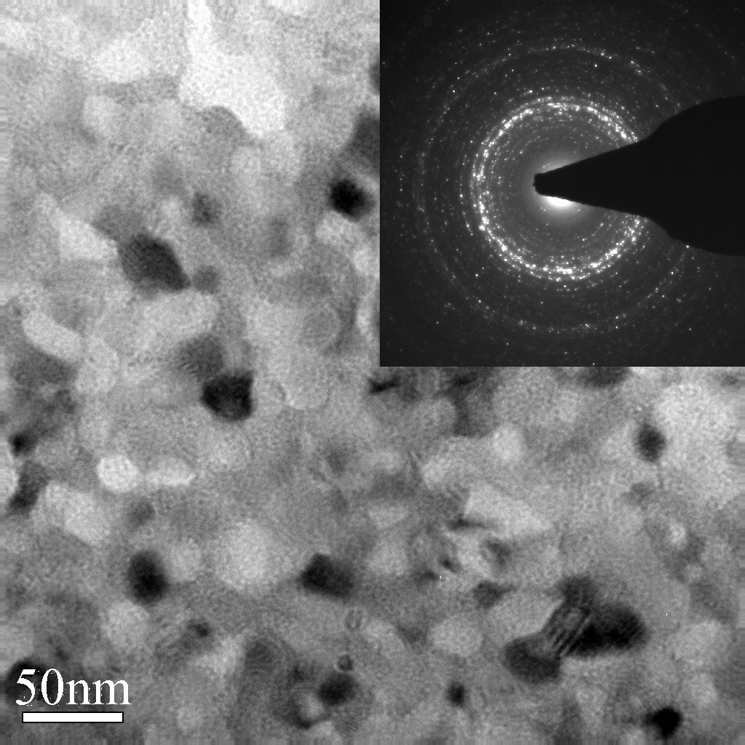
中文为5号宋体或英文Times New Roman, 单倍行距1.25

图1-1 热处理后的磁体的TEM照片及SAED图像
表1-1 不同烧结温度下MQ磁体的磁性能
中文为5号宋体或英文Times New Roman, 单倍行距1.25
表文为小5号宋体、英文及数字为Times New Roman
编号 | 烧结温度  K | 磁体密度  g/cm³ | 剩磁  T | 矫顽力  kA/m | 磁能积  表格为三线表，顶线、底线为0.75pt，中间栏目线为0.5pt，表格行高为6mm  kJ/m³
A | 883 | 7.25 | 0.746 | 1098.1 | 119.76
B | 903 | 7.54 | 0.810 | 1053.1 | 139.43
C | 923 | 7.61 | 0.835 | 985.8 | 126.40
D | 953 | 7.65 | 0.798 | 861.1 | 102.70
1.5.4 正文层次及格式
论文正文分章节撰写，每章应另起一页。
各章标题要突出重点、简明扼要。字数一般应在15字以内，不得使用标点符号。
正文层次的编排建议用表1所示格式。
表１ 层次代号及说明
层次名称 | 示 例 | 说 明
章 | 第1章└┘□□……□ | 章序及章名居中排，章序用阿拉伯数字。
节 | 1.1└┘□□……□ | 题序顶格书写，与标题间空一格，下面阐述内容另起一段。
条 | 1.1.1└┘□□……□ | 题序顶格书写，与标题间空一格，下面阐述内容另起一段。
款 | 1.1.1.1└┘□□……□└┘□□……□□  - □…… | 题序顶格书写，与标题间空一格，下面阐述内容在标题后空一格接排。
项 | └┘└┘(1)□□…□└┘□□…□□…□□  □□…… | 题序空两格书写,以下内容接排。
各层次题序及标题不得置于页面的最后一行（孤行）。符号统一全角

偶数页式样： 奇数页式样：
 | 北京工业大学本科生毕业论文 |  |  |  | 第1章 绪论
- 2 - |  |  |  | - 1 -
1.6 结论
1.6.1 结论要求
学位论文的结论作为论文正文的最后一章单独排写，不加章号。
结论是对整个论文主要成果的总结。在结论中应明确指出本研究内容的创造性成果或创新点，对其应用前景和社会、经济价值等加以预测和评价，并指出今后进一步在本研究方向进行研究工作的展望与设想。结论应以简练的文字说明论文所做的工作，一般不超过两页。
1.6.2 结论格式
3号黑体

结论
结论内容（结论内容用小4号宋体，多倍行距1.25）

1.7 参考文献
1.7.1 参考文献要求
参考文献书写应符合《文后参考文献著录规则》GB7714-2005。
1.7.1 参考文献格式要求
参考文献编写项目和顺序规定如下：
著作图书文献
中文为5号宋体、英文Times New Roman，行距为固定值18
[序号]└┘作者.书名.版次.出版者，出版年：引用部分起止页.
└────────────────第一版应省略
翻译图书文献
[序号]└┘作者.书名.译者.版次.出版者，出版年：引用部分起止页.
└──────────────第一版应省略
学术刊物文献
[序号]└┘作者.文章名.学术刊物名.年，卷(期)：引用部分起止页.
学术会议文献
[序号]└┘作者.文章名.编者名.会议名称，会议地址，年份.出版地，出版者，出版年：引用部分起止页.
学位论文类参考文献
[序号]└┘研究生名.学位论文题目.学校及学位论文级别.答辩年份：引用部分起止页.
学术会议若出版论文集者，可在会议名称后加上“论文集”字样。未出版论文集者省去“出版者”、“出版年”两项。会议地址与出版地相同者省略“出版地”。会议年份与出版年相同者省略“出版年”。
参考文献书写格式示例如下所示。

参考文献
3号黑体

[1] 赵凯华，罗蔚茵．新概念物理教程：力学[M]．北京：高等教育出版社，1995．
[2] 蒋有绪，郭泉水，马娟，等．中国森林群落分类及其群落学特征[M]．北京：科学出版
社，1998．
[3] 唐绪军．报业经济与报业经营[M]．北京：新华出版社，1999：117-121．
[4] 国家标准局信息分类编码研究所．GB/T 2659-1986 世界各国和地区名称代码[S]//全国文献工作标准化技术委员会．文献工作国家标准汇编：3．北京：中国标准出版社，1988：59-92．
[5] 张志祥．间断动力系统的随机扰动及其在守恒律方程中的应用[D]．北京：北京大学数学
学院，1998．
[6] 陶仁骥．密码学与数学[J]．自然杂志，1984，7(7)：527．
[7] CRAWFPRD W，GORMANM．Future Libraries：dreams，madness，&reality[M]．Chicago：American Library Association，1995．
[8] O’BRIEN J A ．Introduction to information systems [M]．7th ed ．Burr Ridge，Ⅲ．：Irwin，1994．
[9] ROOD H J．Logic and structured design for computer programmers[M]．3rd ed．[S．1．]：Brooks/Cole-Thomson Learning，2001．
[10] TURCOTTE D L．Fractals and chaos in geology and geophysics[M/OL]．New York：Cambridge University Press，1992[1998-09-23]．http://www.seg.org/reviews/ mccorm30.html．
[11] ROSENTHALL E M．Proceedings of the Fifth Canadian Mathematical Congress，University
of Montreal，1961[C]．Toronto：University of Toronto Press，1963．
[12] GANZHA V G，MAYR E W，VOROZHTSOV E V ．Computer algebra in scientific
Computing，Samarkand，October 5-9，2000[C]．Berlin：Springer，c2000．

注意：西文文献中第一个字母大写，文献中的外文字母一律用正体。
作者为多人时，不同作者姓名间用逗号加一空格相隔。外文姓名按国际惯例，将作者名的缩写置前，作者姓置后。
学术刊物文献无卷号的可略去此项，直接写“年，(期)”。
参考文献序号顶格书写，其后空一格写作者名。序号应按文献在论文中的被引用顺序编排。
1.8 附录
对需要收录于学位论文中且又不适合书写于正文中的附加数据、资料、详细公式推导等有特色的内容，可作为附录排写，序号采用“附录A”、“附录B”等。
1.8 致谢
对导师和给予指导或协助完成毕业设计（论文）工作的组织和个人表示感谢。文字要简捷、实事求是，切忌浮夸和庸俗之词。
2．论文撰写的几项规定
2.1 页眉
学位论文除封面及内封外，各页均应加页眉，页眉线为0.5pt，眉题字号为9.5pt楷体居中放，奇数页眉为本章的题序及标题，偶数页眉为“北京工业大学本科生毕业论文”。
2.2 引用文献
正文中引用文献的标示应置于所引内容最后一个字的右上角，所引文献编号用阿拉伯数字置于方括号“[ ]”中，用小4号字体的上角标，如“二次铣削^{[1]}”。当提及的参考文献为文中直接说明时，用小4号字与正文排齐，如“由文献[8,10～14]可知”。 不得将引用文献标示置于各级标题处。
2.3 名词术语
科技名词术语及设备、元件的名称，应采用国家标准或部颁标准中规定的术语或名称，充许采用行业通用术语或名称。全文名词术语必须统一。
采用英语缩写词时，文中第一次出现的缩写词应该用括号注明英文原词。
2.4 各学科的量与单位
物理量的符号必须采用斜体。表示物理量的符号作下标时也用斜体。
计量单位符号一律用正体。
2.5 外文字母
按照GB规定使用，即物理量符号、物理常量、变量符号用斜体，计量单位等符号统一使用Times New Roman字体。
2.6 公式
（1）公式应居中书写，公式末不加标点。公式序号按章编排，如(1-1)。
（2）文中引用公式时，一般用“见式(1-1)”或“由公式(1-1)”。
（3）公式中用斜线表示“除”的关系时应采用括号，以免含糊不清，如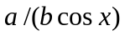。通常“乘”的关系在前，如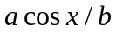而不写成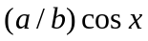。
（4）式中参数解释格式
“式中”字样顶格书写，后空1个汉字书写参数。如
式中，f为摩擦因数；σ₁为主应力(MPa)；F_{a}为轴向力(N)。
2.7 表
表的编排采用三线表, 即顶线、底线和栏目线（注意：没有竖线）。其中顶线和底线为0.75pt粗线，栏目线为0.5pt细线，必要时可加辅助线。
表题由表序和表名组成，表序按章编排，如表1-1。表序与表名之间空一格，表名置于表上，用中、英文两种文字居中排写，5号字，中文在上。
表中用同一单位，则将单位符号标于表头右上角，加圆括号。
表内文字说明，起行空一格、转行顶格、句末不加标点。
2.8 图
2.8.1 插图要求
插图应与文字紧密配合，文图相符，内容正确。
机械图：符合《机械制图》GB4458.1-2002等标准规定。
电气图：图形符号、文字符号等应符合有关标准的规定。
流程图：采用流程框图。
2.8.2 图题及图中说明
每个图均应有图题（由图号和图名组成）。图号按章编排，如图1-1。图题置于图下，中文要求用5号字。有图注或其它说明时应置于图题之上。图名在图号之后空一格排写。图中若有分图时，分图题置于分图之下，分图号用a)、b)等表示。
图中各部分文字说明置于图题之上（有分图题者，置于分图题之上）。
2.8.3 坐标单位
有数字标注的坐标图，必须注明坐标单位。
2.8.4 论文原件中照片图及插图
论文原件中的照片图应是原版照片粘贴，不得采用复印方式。照片可为黑白或彩色，照片采用光面相纸，不宜用布纹相纸。对金相显微组织照片必须注明放大倍数。
论文原件中的插图不得采用复印件。对于复杂的引用图，可采用数字化仪表输入计算机打印出来的图稿。
3．论文印装
3.1 字体
论文打印米采用A4号纸，所用字体要求为小4号宋体，数字、字母等均用Times New Roman体。
3.2 字号
章标题 3号黑体；
节标题 4号黑体；
条标题 小4号黑体；
款、项标题 小4号楷体；
正 文 小4号宋体。
3.3 封面及内封（扉页）
3.3.1 封面
封面及毕业设计（论文）任务书由学校统一印制。
3.3.2 内封（扉页）
扉页是对论文题目、导师、单位等较详细的说明，其格式如下：（“国内图书分类号”可到校图书馆查阅《中国图书资料分类法》）。
3.3.2 内封（扉页）格式

UDC： 学校代码：
中文图书分类号： 学 号：
密 级：
（以上内容均为宋体5号字）

北京工业大学本科生毕业论文(小1号字楷体加粗)
题 目：（4号宋体，加黑）
英文题目：□□□□………□□（5号Times New Roman）
论文题目，英文题目中的字母要求全部大写

冒号左侧用4号仿宋加粗，冒号右侧用4号仿宋 | 论文作者:□□□ (硕士或博士研究生姓名)  学 科:□□…□ (按录取学科名称填写)  研究方向:□□…□  申请学位:  指导教师:□□□(副)教授  所在单位: (学院名称)  答辩日期:  授予学位单位:

